PROYECTO_0 – DAW

Pau Salamanca
Daw 2
17/09/2023

1. Reflexión del artículo
Como lenguaje de backend, considero que el python y el javascript, son los mejores, ya que son lenguages faciles de aprender, sencillos de trabajar y tienen una gran comunidad que los respalda.
Como lenguaje de frontend, javascript es el lenguage mas sencillo de aprender, versatil y mas utilizado.
2. Esquema de aplicación Web
Esquema de tecnologías de utilidad para realizar una aplicación web.
3. Descripción de dos tecnologías de backend y forntend
Como dos tecnologías o lenguajes que no se han mencionado en clase, encontramos Rust como lenguaje de programación de backend y Ember.js como framework de fontend.
Rust: Lenguaje de programación de sistemas de alto rendimiento, enfocado en la seguridad y el rendimiento, previene errores de memoria, tiene un gran rendimiento sin sacrificar seguridad y ademas tiene una comunidad activa.
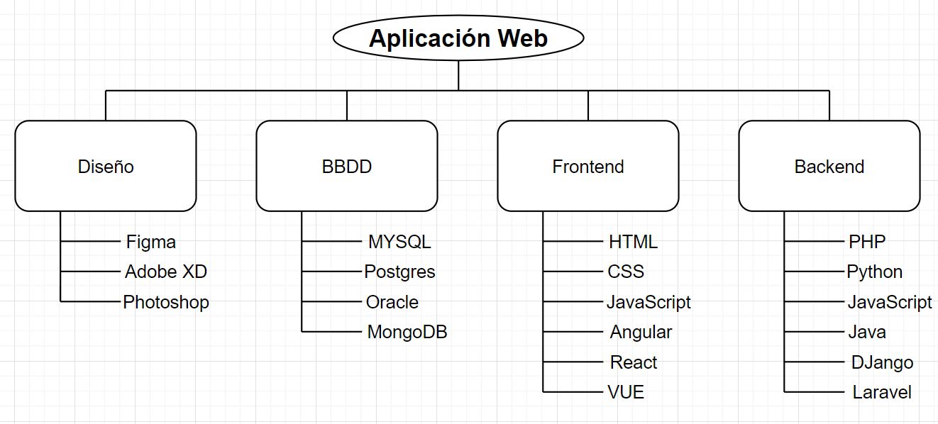
Ember.js: Framework de JavaScript de código abierto y de alto rendimiento que se utiliza para crear aplicaciones web de una sola pagina, Ember proporciona una estructura y un conjunto de convenciones predefinidas para el desatollo de aplicaciones, proporciona un sistema de enrutamiento robusto que facilita la navegación y ademas tiene una gran comunidad activa.

4. Tres ofertas de trabajo (Backend, Frontend, FullStack)
Frontend
Esta oferta de trabajo de VIAJES PARA TI S.L. para desenvolupador de forntend, solicita que tengamos las siguientes aptitudes: conocimientos en PHP, desarrollo frontend diseño web adaptable, doctrine, HTML, hojas de estilos css, javascript, revisión de código, scrum y twig.
A cambio nos ofrecen una incorporación inmediata con 6 meses de prueba, servicio de catering subvencionado por la empresa, teletrabajo de forma puntual, fonación especializada a cargo de la empresa.
Como oferta es interesante, pero para mi no ya que el echo de no poder tele trabajar, solo de manera puntual, y de todas las aptitudes que solicitan, la mayoría son desconocidas, personalmente no me interesaría.

Backend
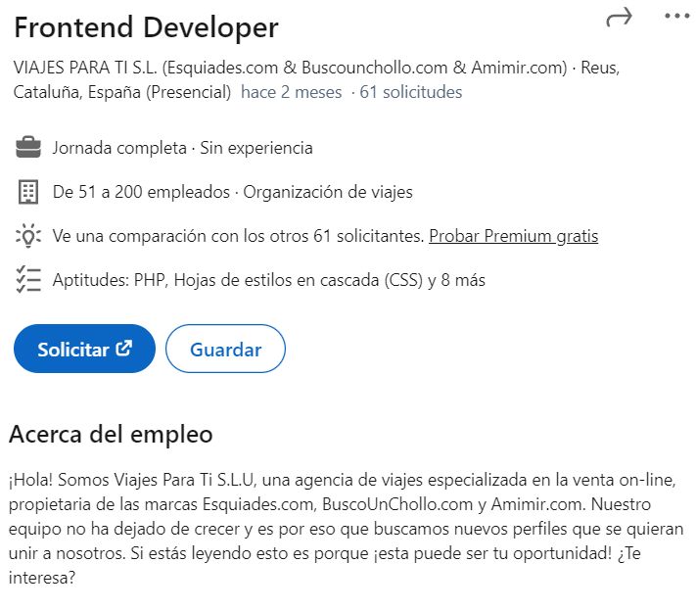
Esta oferta de trabajo de vodafone para desarrollador de backend, solicita que sepamos sobre Apache Kafka, Base de Datos, desarrollo de software, desarrollo web backend, implementación de software y JSON. Ademas solicita un buen entendimiento en Java frameworks, SpringBoot y Spring technologies. Buen entendimiento en dockers, experiencia con SQL, XML y JSON. Experiencia en bases de datos como oracle y MongoDB
Como beneficios, de esta oferta tenemos 2 días de trabajo en la oficina y tres tele maticos, horario intensivo en verano y todos los viernes, seguro de vida, seguro de salud, resturant tickets y formación online.
Como oferta es interesante por el amplio tema de aptitudes que se solicitan ya que van casi todos de la mano y bastantes de ellos ya los he usado y los tengo por la mano.

Fullstack
La oferta de trabajo de Qbed Consulting buscan un programador de fullstack, desarrollan software para el sector sanitario. Piden tener conocimientos de las aptitudes, Api Rest, .NET, Html5, Javascript, AngularJS, Css, PL/SQL, SQL Server y control de versiones con Git
Nos ofrecen jornada intensiva los viernes y los meses de verano, con posibilidad de horario flexible y teletrabajo. Ademas disponen de un servicio de catering.
Ami parecer es una oferta bastante interesante con horarios flexibles, y la mayoría de aptitudes que solicitan ya las tengo por la mano.
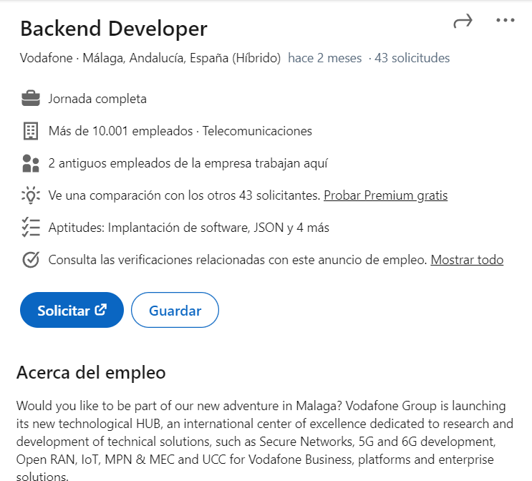

5. Comparación de tres IDE’S
Tres tipos de IDE de los mas populares son VS Code, IntellJ IDEA y Ecplise,
Visual Studio Code es conocido por su versatilidad y expansibilidad, IntelliJ IDEA suele ser una elección solida para desarrollar en Java y tecnologías relacionadas, mientras que Eclipse ofrece una plataforma altamente personalizable y es especialmente popular en el mundo Java.
Comparando con los anteriormente mencionados, como IDE, VS Code seria la mejor opción debido a su versatilidad y amplio soporte de lenguajes
6. Caracteristicas principales de VS Code
Como características principales encontramos que visual studio code, tiene un editor de texto avanzado, dispone de un amplio soporte en lenguajes, tiene una depuración integrada, control de versiones, terminal integrada, extensiones personalizables, integración con plataformas y servicios, etc.
7. Plugins
Aquí presento algunos de los plugins que he instalado para VS Code.
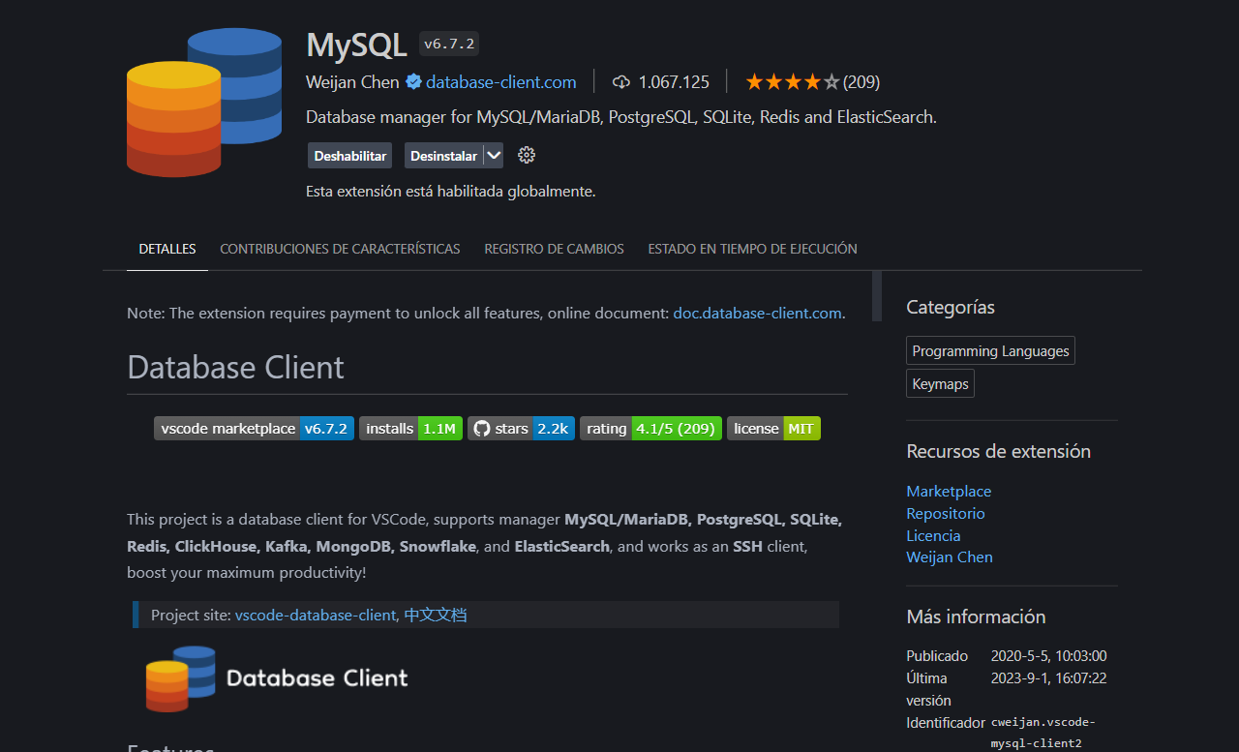
Pluguin para el manejo de base de datos, permite conexiones, backups, ejecución de querry, etc.
He instalado un plugin de JS para poder trabajar con mas comodidad con este lenguaje en futuros proyectos.
Como plugins extras he instalado uno para el lenguaje python, ya que lo usare bastante en las practicas, y esto me permite ejecutar y probar el codigo en la propia consola de VS Code.
Ademas he instalado el plugin de PHP Debug, para poder sacar y visualizar los errores de manera mas sencilla y calara.
Para que funcione el PHP Debug debemos hacer un par de configuraciones para que funcione, estos pasos los encontraremos en la propia pagina al instalar la extensión en el VS Code.
Luego haremos un fichero test.php, que contenga “phpinfo();” luego abrimos el fichero en el navegador y hacemos control+u y copiamos lo que nos salga, seguidamente debemos pegar este contenido en esta pagina https://xdebug.org/wizard y darle a analizar.

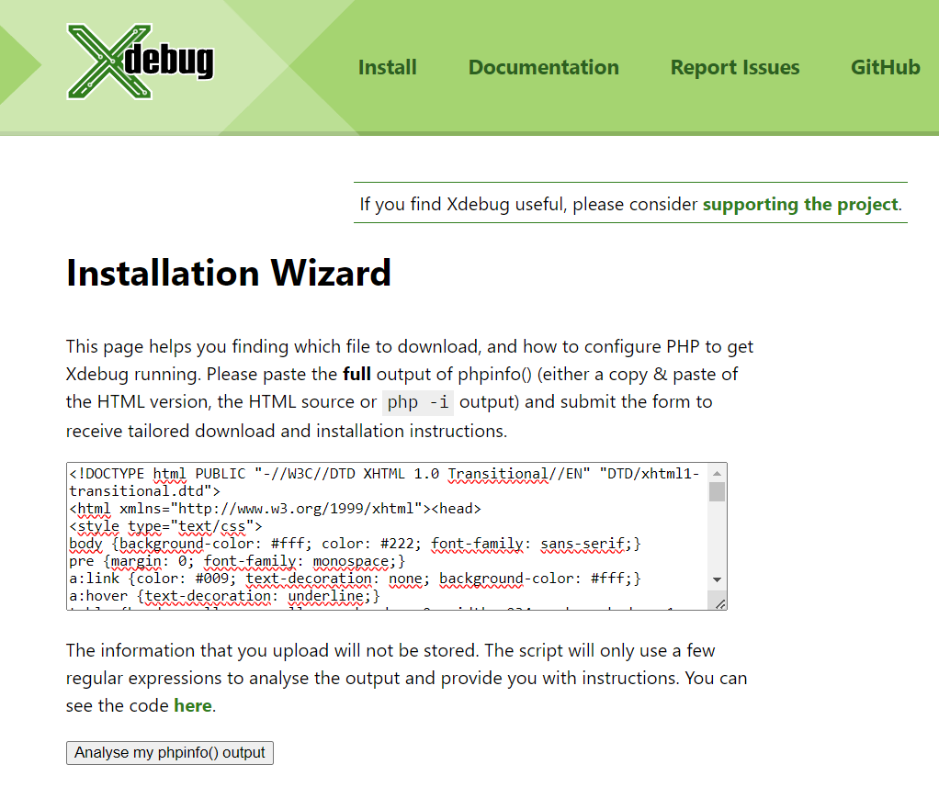
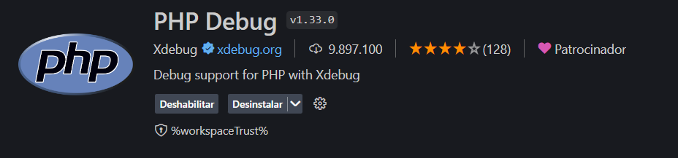
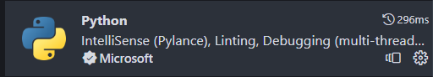

El resultado que esto nos va dar son las versiones del xdebug del PHP y mas información sobre las instalaciones relacionadas.
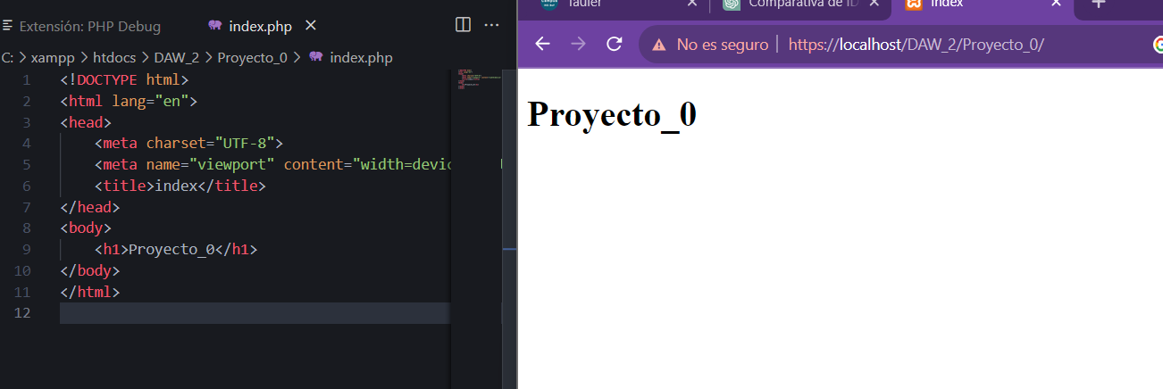
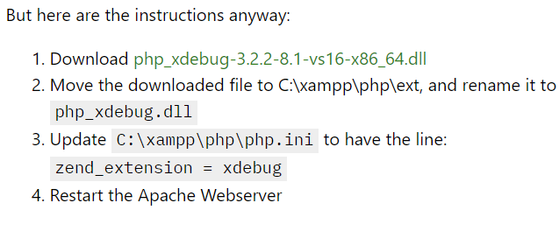
Seguidamente debemos de seguir las instrucciones que nos aparecen mas abajo, las que se muestran en la captura de abajo.
Luego en el mismo fichero php.ini que hemos puesto la linea de las instrucciones anteriores, debemos de pegar las siguientes lineas.
xdebug.mode = debug
xdebug.start_with_request = yes
8. Preparación de entorno
Para preparar el entorno, descargaremos xampp, crear un fichero de index.html por ejemplo y

